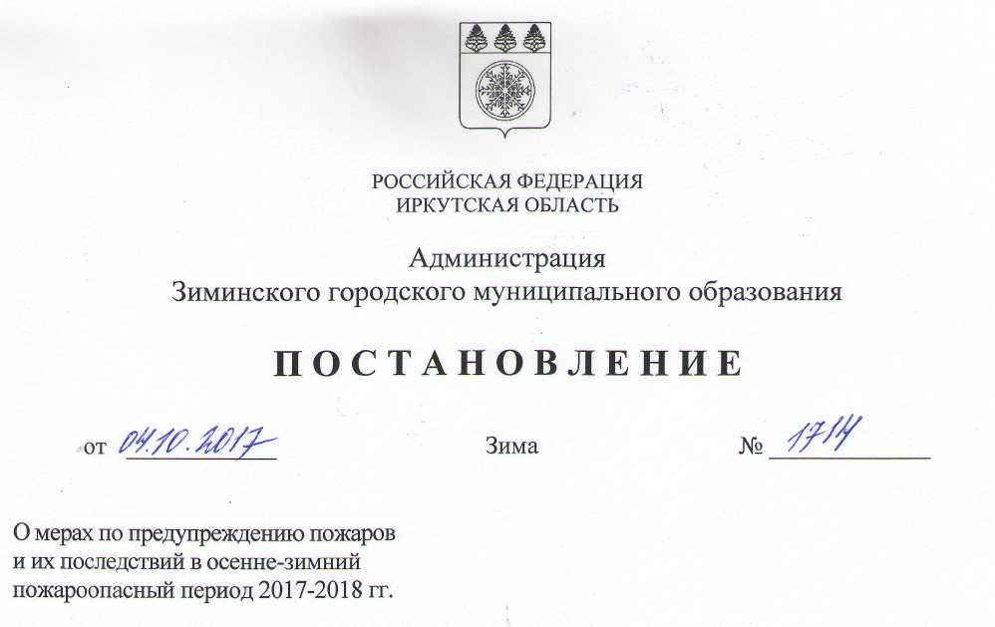
В целях предупреждения пожаров, их последствий, гибели и травматизма людей на пожарах на территории Зиминского городского муниципального образования в осенне-зимний пожароопасный период 2017-2018 гг., в соответствии с федеральными законами: от 21.12.1994 № 68-ФЗ «О защите населения и территорий от чрезвычайных ситуаций природного и техногенного характера», от 21.12.1994 № 69-ФЗ «О пожарной безопасности», от 06.10.2003 № 131-ФЗ «Об общих принципах организации местного самоуправления в Российской Федерации», руководствуясь статьей 28 Устава Зиминского городского муниципального образования:

ПОСТАНОВЛЯЮ:
- Утвердить план проведения комплекса неотложных профилактических мероприятий по предупреждению пожаров и гибели людей на территории Зиминского городского муниципального образования (далее - ЗГМО) в осенне - зимний пожароопасный период 2017-2018 гг. (прилагается).
- Начальнику отдела ГО, ЧС и ОПБ администрации ЗГМО Вельможину В.М. организовать взаимодействие с ОНД и ПР по г.г. Саянску, Зиме и Зиминскому району (Титенков С.И.), МО МВД России «Зиминский» (Ворожцов Е.Н.), ФГКУ «5 отряд ФПС по Иркутской области» (Николаев А.А.):
- по недопущению пожогов горючих отходов, мусора, отходов деревообработки на территориях предприятиях и бесхозяйных и неиспользуемых земель, оперативному реагированию на возникновение угрозы жизнедеятельности населения, тушению пожаров, предупреждению развития чрезвычайных ситуаций;
  - по проведению совместных рейдовых мероприятий на территории ЗГМО в целях выявления нарушений требований правил пожарной безопасности и принятия мер в соответствии с действующим законодательством РФ;
- по методическому руководству, контролю и подведению итогов выполнения противопожарных мероприятий и мероприятий по предупреждению и ликвидации чрезвычайных ситуаций на предприятиях, учреждениях и организациях ЗГМО в соответствии с действующим законодательством РФ;
- Начальнику отдела архитектуры и градостроительства администрации ЗГМО Беляевскому С.В. организовать и взять на контроль проведение работ по санитарной очистке территорий ЗГМО.
- Рекомендовать собственникам (пользователям) жилых домов и строений на территории ЗГМО:
- изучить и соблюдать требования пожарной безопасности в быту, правила поведения при пожаре и правила личной безопасности;
- создать соответствующий запас первичных средств пожаротушения и противопожарного инвентаря;
- определить место хранения указанного инвентаря в доступном месте;
- провести санитарную очистку прилегающих к домовладениям территорий от горючих отходов, мусора, остатков сухой растительности безопасным способом;
- прекратить вынос и складирование хозяйственно-бытовых отходов в неустановленных для этих целей местах;
- обеспечить вывоз хозяйственно-бытовых отходов с прилегающих к домовладениям территорий.
- Рекомендовать руководителям предприятий, учреждений и организаций ЗГМО независимо от форм собственности в соответствии с действующим законодательством РФ обеспечить соблюдение требований пожарной безопасности и своевременное принятие комплекса мер по противопожарной защите подведомственных объектов:
- уточнить у сотрудников ОНД и ПР по г. Саянску, г. Зиме и Зиминскому району порядок проведения огневых и пожароопасных работ и обеспечить его соблюдение;
- определить порядок обесточивания электроэнергии в случае возникновения пожара;
- организовать проведение комплексных проверок подведомственных территорий, зданий и помещений, особое внимание обратить на техническое состояние электрооборудования и печного отопления, состояние путей эвакуации, содержание чердачных и подвальных помещений в закрытом состоянии, наличие и укомплектованность первичными средствами пожаротушения;
- обеспечить наличие и готовность к применению пожарных звеньев нештатных аварийно – спасательных формирований, провести соответствующий инструктаж, контроль необходимых знаний, отработку практических навыков и действий, уточнить порядок выделения и применения специального инвентаря;
- ежедневно проводить контроль наличия и исправности средств пожаротушения, внутреннего и наружного водоснабжения, пожарной сигнализации, автоматических систем пожаротушения, пожарных гидрантов и внутренних пожарных кранов;
- регулярно проводить расчистку подъездных путей к зданиям и источникам наружного противопожарного водоснабжения в целях обеспечения беспрепятственного проезда оперативных служб;
- в период с октября 2017 года по март 2018 года в срок до 5 числа следующего за отчетным месяцем направлять в отдел ГО, ЧС и ОПБ администрации ЗГМО информацию об исполнении плана проведения комплекса неотложных профилактических мероприятий по предупреждению пожаров и гибели людей на территории ЗГМО с предоставлением копий документов.
- Рекомендовать председателю Комитета по образованию администрации ЗГМО Горошко О.О., начальнику Управления по развитию культурной сферы и библиотечного обслуживания Тосенко В.М.:
- в срок до 15.12.2017 года представить в ОНД и ПР по гг. Саянску, Зиме и Зиминскому району перечень мест и графики проведения праздничных мероприятий в честь Нового года, Рождества Христова и в дни новогодних каникул;
- организовать проверку помещений на предмет их соответствия противопожарным требованиям и обеспечить дополнительные меры противопожарной защиты при проведении праздничных мероприятий в местах празднования Нового года, Рождества Христова и в дни новогодних каникул;
- в срок до 22.12.2017 года представить сведения о проделанной работе в отдел ГО, ЧС и ОПБ администрации ЗГМО.
- Рекомендовать ВрИО начальника ОНД и ПР по гг. Саянску, Зиме и Зиминскому району Титенкову С.И. во взаимодействии с МО МВД России «Зиминский» (Ворожцов Е.Н.),
- 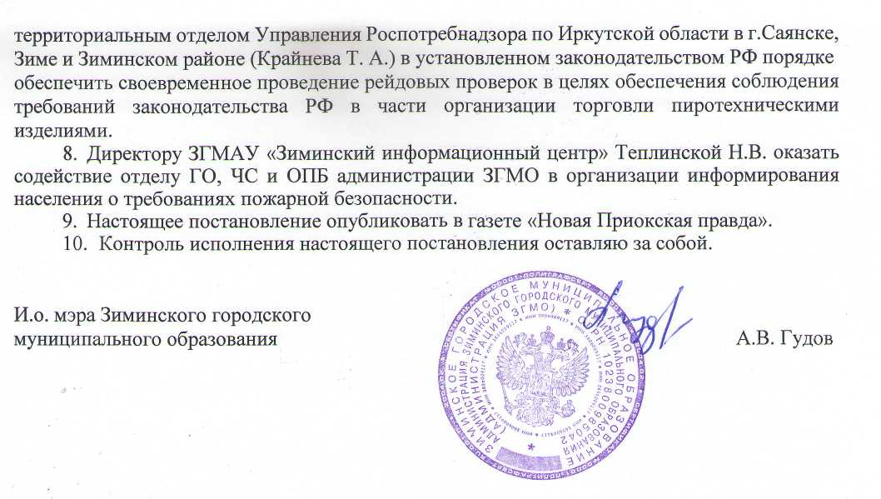

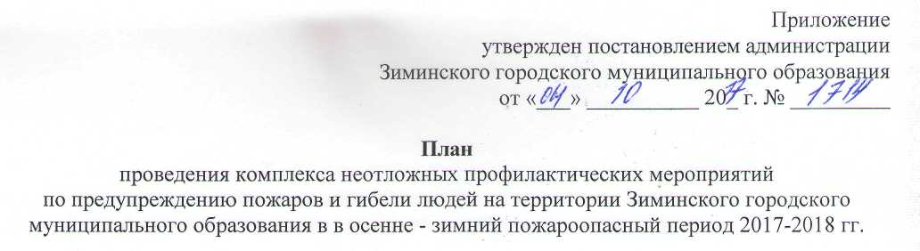

№ п/п | Перечень мероприятий | Сроки исполнения | Ответственные
1. | Заседание комиссии по предупреждению и ликвидации ЧС и обеспечению пожарной безопасности ЗГМО | 29.09.2017 | Отдел ГО, ЧС и ОПБ
2. | Контроль исполнения решения КЧС и ОПБ ЗГМО, постановлений администрации ЗГМО | весь период | Заместитель председателя КЧС и ОПБ
3. | Проверка готовности наружного противопожарного водоснабжения к применению | до 15.10.2017 | Отдел ГО, ЧС и ОПБ  ООО «Водоснабжение»
4. | Очистка территории ЗГМО (мест общего пользования, массового отдыха населения, бесхозяйных и неиспользуемых земель) от производственных и бытовых отходов, сухой травы, мусора, разливов нефтепродуктов и других легковоспламеняющихся материалов | до 31.10.2017 | Отдел архитектуры и градостроительства  МКУ «Чистый город»
5. | Очистка территорий гаражных кооперативов, садоводческих, огороднических и дачных некоммерческих объединений, жилого сектора, объектов экономики от производственных и бытовых отходов, сухой травы, мусора, разливов нефтепродуктов и других легковоспламеняющихся материалов | до 31.10.2017 | руководители предприятий, организаций, учреждений всех формы собственности, пользователи и собственники жилья
6. | Содержание подъездных путей в состоянии, пригодном для беспрепятственного проезда оперативных служб | круглогодично | руководители предприятий, организаций, учреждений всех форм собственности пользователи и собственники жилья
7. | Инвентаризация, разработка и утверждение соответствующих нормативных правовых документов в области пожарной безопасности, закрепление ответственных должностных лиц за соблюдение пожарной безопасности на объекте | до 31.10.2017 | руководители предприятий, организаций, учреждений всех форм собственности
8. | Информирование и обучение населения всех категорий граждан мерам пожарной безопасности в быту и общественных местах, правилам личной безопасности, навыкам действия при пожаре и оказания первой помощи пострадавшим через СМИ, занятия, лекции, тренировки навыков, распространение листовок, памяток, брошюр | весь период | Отдел ГО, ЧС и ОПБ  ЗГМАУ «Зиминский информационный центр»
9. | Трансляция видеоролика на противопожарную тематику в КДЦ «Россия» перед началом киносеансов | по расписанию киносеансов | Управление по развитию культурной сферы и библиотечного обслуживания
10. | Доведение информации до населения о соблюдении требований пожарной безопасности через радиостанции («Авторадио», «Хит-FM») | весь период | ОНД и ПР
11. | Доведение информации до населения о соблюдении требований пожарной безопасности через «бегущую строку» местного телевидения «Зима ТВ» | в соответствии с режимом работы | ЗГМАУ «Зиминский информационный центр»
12. | Показ видеоролика по соблюдению требований ПБ по местному телевидению «Зима ТВ» | в соответствии с режимом работы | ЗГМАУ «Зиминский информационный центр»
13. | Рейдовые профилактические проверки детей и семей, состоящих на учете во всех субъектах профилактики, принятие мер воздействия за неисполнение или ненадлежащее исполнение родительских обязанностей в рамках действующего законодательства РФ | весь период | председатель Комитета по образованию администрации ЗГМО  ПДН МО МВД России «Зиминский»
14. | Проведение профилактической и разъяснительной работы с подопечными категориями граждан, направленной на обучение правилам пожарной безопасности, соблюдение личных мер безопасности, навыкам действия при пожаре и оказания первой помощи пострадавшим | весь период | Руководители межмуниципального отдела министерства социальной защиты, опеки и попечительства Иркутской области,  ОГБУ СО "Комплексный центр социального обслуживания населения г. Зимы и Зиминского района"  и ОГКУ «Управление социальной защиты населения по г. Зиме и Зиминскому району»  МО МВД России «Зиминский»
15. | Рейдовые профилактические проверки мест проживания семей оказавшихся в трудной жизненной ситуации (неблагополучных семей) и других подопечных категорий граждан, состоящих на учете во всех субъектах профилактики, с проведением инструктажа по соблюдению требований пожарной безопасности в быту и с проведением визуального обследования на соответствие жилища требованиям ПБ. Принятие мер воздействия в рамках действующего законодательства РФ
16. | Работа с малоимущими граждан, инвалидами и неблагополучными семьями по оказанию адресной помощи на устранение нарушений требований пожарной безопасности | весь период | Отдел ГО, ЧС и ОПБ  Отдел ЖКХ
17. | Проведение инструктажа сотрудников правилам пожарной безопасности, соблюдение личных мер безопасности, навыкам действия при пожаре и оказания первой помощи пострадавшим | 1 раз в месяц | Руководители организаций, независимо от форм собственности
18. | Оформление «уголков безопасности»
19. | Рейдовые проверки коллекторов теплотрасс, выявление и устранение несанкционированного пребывания различных категорий граждан, в том числе лиц без определенного места жительства и детей | с 01.11.2017  еженедельно | Руководители  ООО «Энергия»,  ООО «Зиматеплоэнерго»
20. | Принятие незамедлительных мер по закрытию тепловых камер тепловых сетей способом препятствующим проникновению в них в дальнейшем | весь период
21. | Информирование правоохранительных органов о выявленных случаях несанкционированного пребывания различных категорий граждан, в том числе лиц без определенного места жительства и детей | весь период
22. | Проведение профилактической разъяснительной работы среди населения (подъездных сходов граждан), по обучению правилам пожарной безопасности, соблюдение личных мер безопасности, навыкам действия при пожаре и оказания первой помощи пострадавшим, доведение оперативной обстановки с пожарами. | 1 раз в месяц | Руководители управляющих компаний
23. | Привлечение к проведению профилактических мероприятий представителей общественности на добровольной основе | весь период | Руководители управляющих компаний
24. | Размещение и систематическое обновление в специально отведенных, общедоступных и наиболее посещаемых местах наглядные пособия (листовки, плакаты, памятки) по мерам пожарной безопасности соблюдение личных мер безопасности, навыкам действия при пожаре и оказания первой помощи пострадавшим | 1 раз в месяц | Руководители управляющих компаний
25. | Рейдовые проверки подвальных и чердачных помещений жилых домов, заброшенных строений, мест проживания граждан, ведущих асоциальный образ жизни и состоящих на учете неблагополучных семей и многодетных семей с целью выявления мест сбора лиц без определенного места жительства. | с 01.11.2017  еженедельно | Руководители управляющих компаний  МО МВД России «Зиминский»
26. | Проверка состояния электросетей в местах общего пользования и принятие других профилактических мер по исключению случаев бытовых правонарушений, способствующих возникновению чрезвычайных ситуаций (пожаров) | весь период | Руководители управляющих компаний
27. | Информирование правоохранительных органов о выявленных случаях несанкционированного пребывания различных категорий граждан, в том числе лиц без определенного места жительства и детей | весь период | Руководители управляющих компаний

